**附件1：**

所内AED安装位置说明

目前所内一共配置6台AED ，创新路所区4台（1号楼、3号楼、4号楼和11号楼），南塔街所区2台（A楼和R楼），具体安装位置如下。

**创新路所区（4台）：**

**1号楼：**

1号楼安装在一楼大厅保安室对面，具体位置如下：

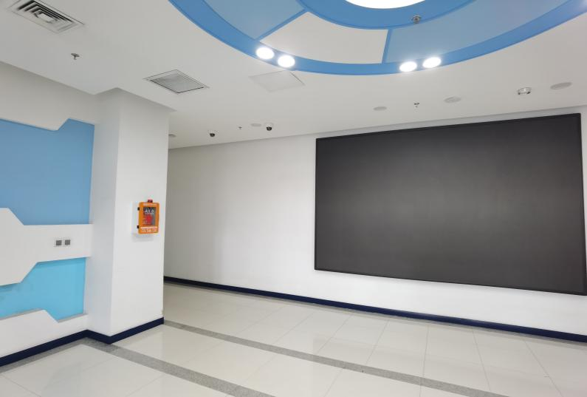

实际位置

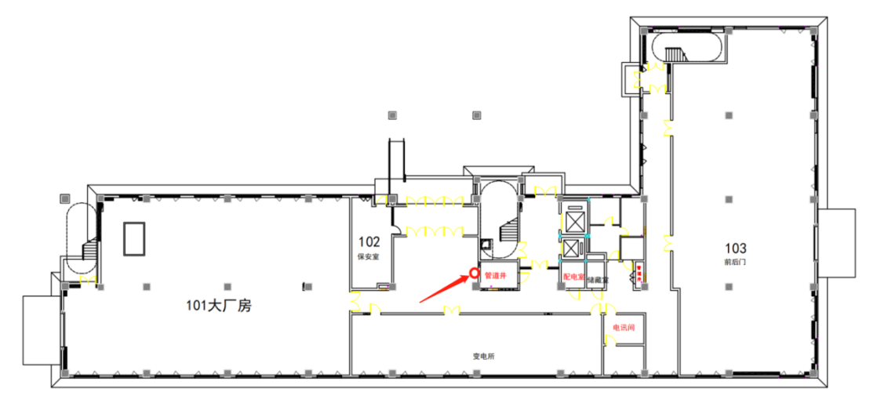

平面位置

**3号楼：**

3号楼安装3楼316会议室北侧，具体位置如下：

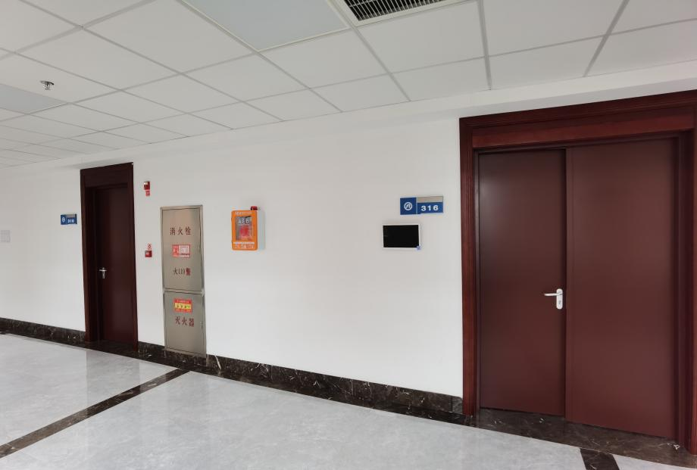

实际位置

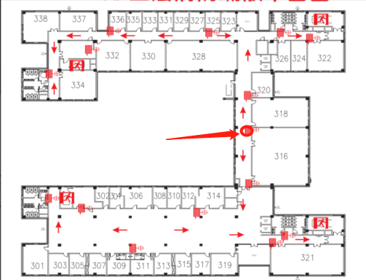

平面位置

**4号楼：**

4号楼安装在2楼体育馆篮球馆西侧215室旁，具体位置如下：

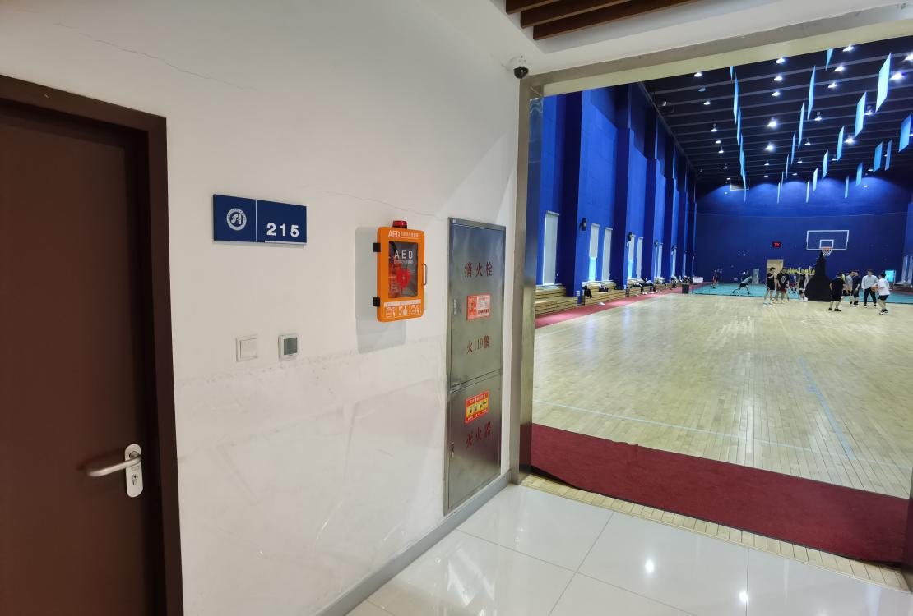

实际位置

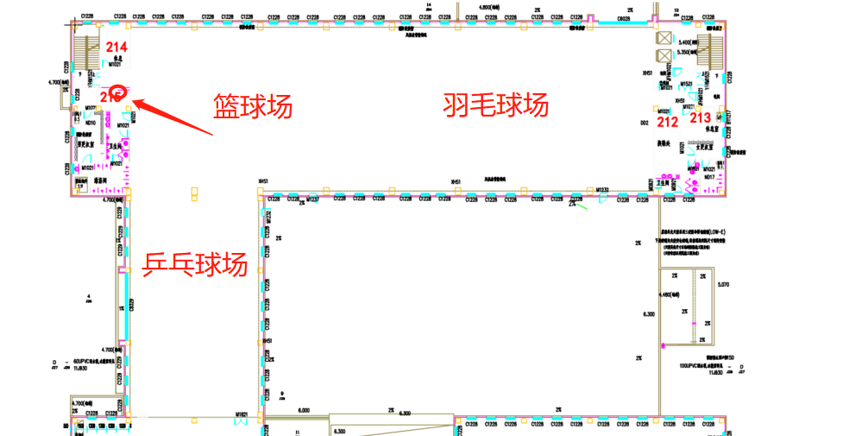

平面位置

**11号楼：**

11号楼安装在3楼305会议室南门与306南门之间，具体位置如下：

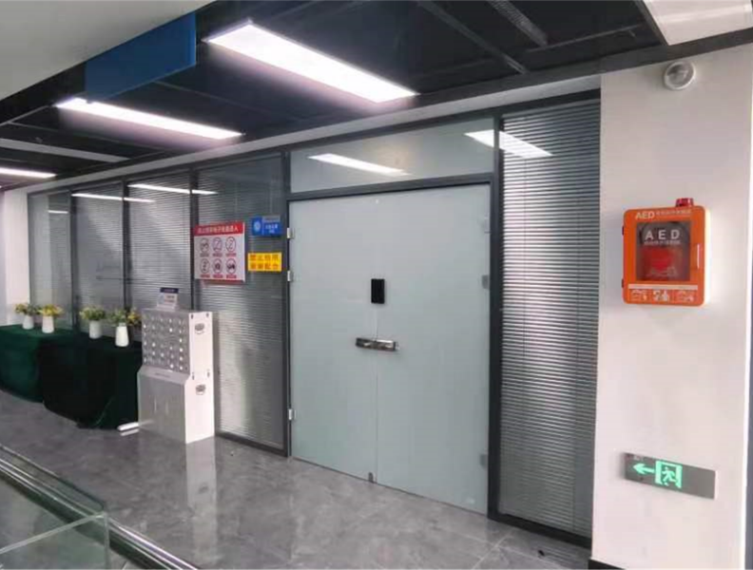

实际位置

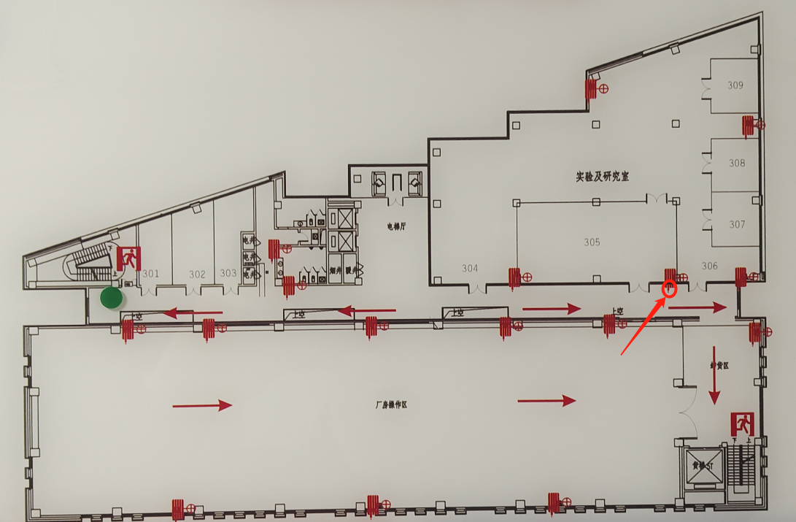

平面位置

**南塔街所区（2台）：**

**A楼：**

A楼安装在4楼电梯间(电梯门北侧墙)，具体位置如下：

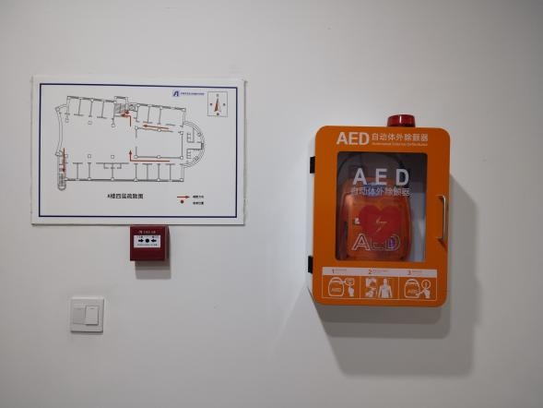 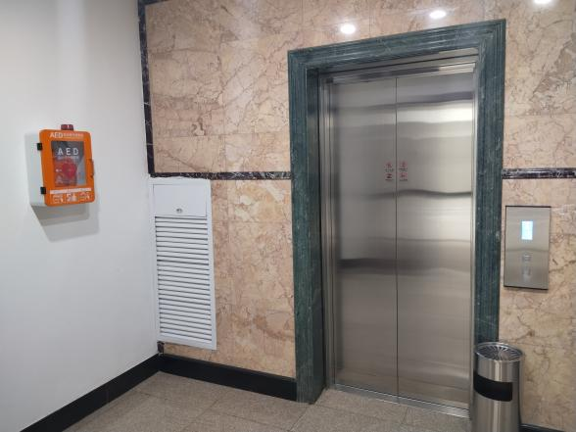

实际位置

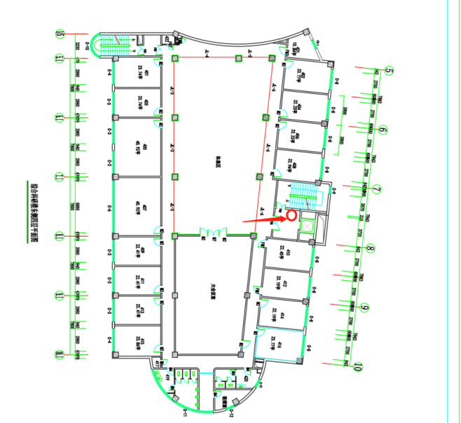

平面位置

**R楼：**

R楼安装1楼电梯对面（机器人学国家重点实验室牌匾左侧），具体位置如下：

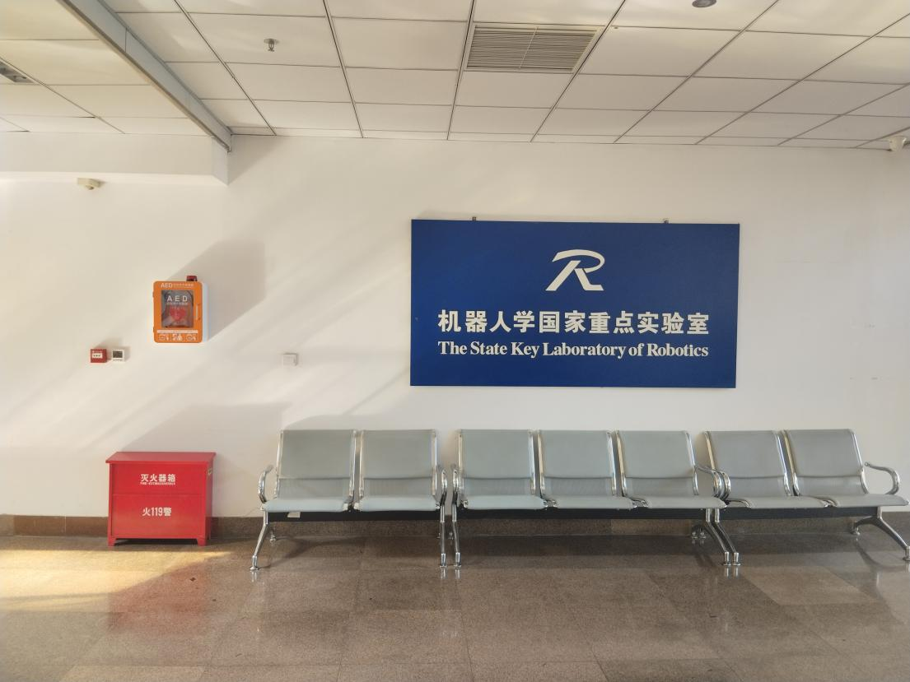

实际位置

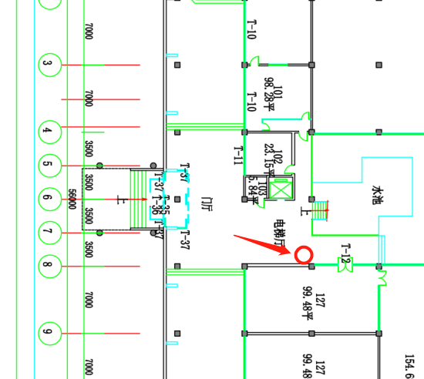

平面位置